**Recherche et Développement**

RAPPORT   
RECHERCHE ET DEVELOPPEMENT

Anna Ndiaye, Aïcha Baccar et Dina Rakotomavo

Waleed Mouhali, Jae Yun Jum Kim, Yves Rakotondratsimba  
**1 Avril 2022**

1. Résumé

Les transitions écologique et numérique représentent deux défis majeurs pour notre époque. Cependant, augmenter les capacités requises pour l’amélioration des algorithmes de traitement des opérations peut aller à l’encontre de la préservation environnementale, chère à la transition écologique. De nombreuses analyses et études montrent qu’en particulier l’Intelligence Artificielle (IA) peut avoir un impact environnemental négatif. En 2018, des chercheurs ont prouvé que le calcul utilisé dans divers grands modèles d'entraînement de l'IA doublait tous les 3,4 mois depuis 2012, représentant une augmentation de 300 000%. En 2019, une étude montre que la formation d'un système de traitement du langage de l'IA génère un nombre stupéfiant d'émissions de carbone s'élevant à 635 kg, ce chiffre peut même atteindre plus de 35 000 kg en fonction de l'échelle de l'expérience d'IA et de la source d'énergie utilisée. Cette émission serait équivalente à 125 vols aller-retour entre New York et Pékin. Dans ce travail, nous prouvons qu’il est possible de mettre en place une démarche et une méthode qui mettent en relation une sobriété dite « économique » avec une écosobriété « technologique ». Pour cela, nous avons donc étudié la consommation d’énergie d’un algorithme de machine learning. Nous en avons, par la suite fait une estimation de son émission de grammes de CO2eq en fonction de sa localisation et de la source d’énergie utilisée pour l’exécuter afin d’établir les meilleures conditions pour une émissions de grammes de CO2eq la plus basse possible.

The ecological and digital transitions represent two major challenges for our time. However, increasing the capacity required to improve algorithms for processing operations may go against the environmental preservation that is essential to the ecological transition. Many analyses and studies show that Artificial Intelligence (AI) in particular can have a negative environmental impact. In 2018, researchers proved that the computation used in various AI training models doubled every 3.4 months since 2012, representing a 300,000% increase. In 2019, a study shows that training an AI language processing system generates a startling amout of carbon emissions of 635kg, which can even reach over 35,000kg depending on the scale of the AI experiment and the energy source used. This emission would be equivalent to 125 return flights between New York and Beijing. In this work, we demonstrate that it is possible to implement an approach and a method that links "economic" sobriety with "technological" ecosobriety. To do this, we studied the energy consumption of a machine learning algorithm. We then estimated its emission of grams of CO2eq according to its location and the energy source used to run it in order to establish the best conditions for the lowest possible emission of grams of CO2eq.

1. Introduction

Nous avons pu voir que l’entrainement d’algorithmes d’intelligence artificielle demande une consommation d’énergie très importante et contribue ainsi au réchauffement climatique. Cependant, paradoxalement, cette technologie pourrait être un moyen de limiter et prévoir les impacts négatifs sur l’environnement dans différent domaines. Faisant de cette technologie un outil clé du développement durable. Les possibilités pour l'intelligence artificielle de soutenir notre environnement ne sont pas nouvelles. Selon une étude Intel de 2018, 74 % des personnes interrogées étaient déjà d'accord pour dire que l'IA aidera à résoudre les défis environnementaux à long terme. De plus, Microsoft a lancé en 2017 un programme prévoyant de distribuer 200 subventions de recherche d'un montant total de 50 millions de dollars à des projets utilisant l'IA pour remédier aux dommages environnementaux, appelé le programme « AI for Earth ». Grâce à ce programme, les chercheurs sont en mesure de partager directement des informations et des données. En utilisant les recherches sur l'environnement menées dans le monde entier et compilées dans un système d'IA, l'objectif est de combiner les efforts des experts pour lutter contre le changement climatique et empêcher une sixième extinction de masse, un scénario potentiellement catastrophique. L’IA pourrait contribuer à assurer un système plus rentable pour les entreprises utilisant des ressources environnementales. Mais elle pourrait aussi aider les agriculteurs à préparer une carte des terres pour déterminer les moments optimaux pour l'application d'engrais sur des parties spécifiques des terres agricoles et les dates idéales pour les plantations. L’IA pourrait donc fortement aider les industries et les organisations à réduire leur impact environnemental. Mais cette technologie reste une source très importante d’émission de carbone et c’est pourquoi trouver une solution pour limiter son impact environnemental est nécessaire.

1. Matériels et Méthodes

Afin de limiter au maximum les impacts environnementaux de l’intelligence artificielle nous avons donc décidé de nous focaliser sur le choix de la source de l’énergie utilisée pour faire fonctionner les algorithmes ainsi que sur comment réduire la consommation d’énergie d’un algorithme donné.

* 1. Bien choisir son énergie

Nous avons vu dans nos recherches que l’un des critères les plus important pour limiter l’impact de l’IA sur l’environnement est le choix de l’énergie utilisée. Aujourd’hui il existe de nombreuses sources d’énergie dont les impacts environnementaux varient considérablement.

1. L’intensité en carbone dans le monde :

Lorsque nous parlons de l'intensité en carbone de l'électricité, nous faisons référence au nombre de grammes de dioxyde de carbone (CO2) qu'il faut pour produire une unité d'électricité, soit un kilowatt par heure (kW/heure).

Lorsque l'électricité est produite à l'aide de centrales au charbon, la valeur de l'intensité carbonique est élevée, car du CO2 est produit dans le cadre du processus de production de l’électricité.

Les formes de production d'énergie renouvelables, telles que l'hydroélectricité ou l'énergie solaire, ne produisent pratiquement aucune émission et leur intensité carbonique est donc très faible.

Plus l'intensité de carbone est faible, plus l'électricité est verte.

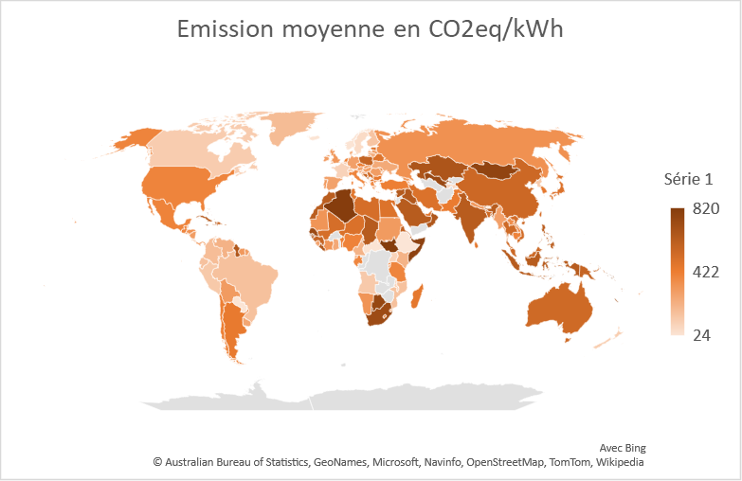

**Figure 1 :** émission moyenne en CO2eq/kWh dans le monde

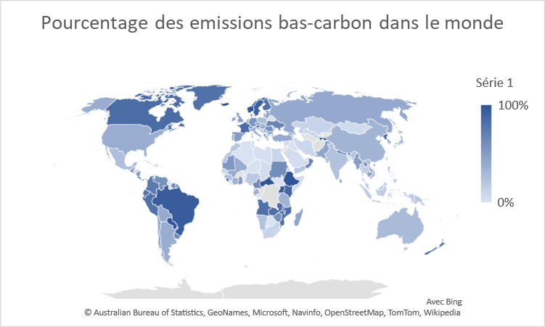

**Figure 2 :** pourcentage d’énergie low-carbon dans le monde

Nous avons donc décidé de créer une carte du monde qui modélisent l’intensité en carbone de chaque pays dans le monde en fusionnant plusieurs sources différentes disponibles au grand publique. On remarque que la plupart des pays ont une intensité carbone au-dessus de 200g ce qui s’explique par les origines de leur énergie mais aussi par leurs activités. On peut voir que les principaux pays chercheurs en Intelligence artificielle comme les USA ou la Chine ont une intensité en carbone très importante. Alors que si on prend l’exemple de la France qui est le 7ème pays du monde recruteur dans les domaines de l’intelligence artificielle (IA) et de l’apprentissage automatique (Machine Learning), on peut voir que son empreinte carbone est bien moindre.

Critère : l’énergie low carbon correspond aux énergies renouvelables et à l’énergie nucléaire.

1. Quantification de l’impact environnemental de l’intelligence artificielle

Le premier article étudié [1] quantifie le budget approximatif et les coûts environnementaux du développement d'une variété de modèles de réseaux neuronaux pour le Neutral Language Processing (NLP).

Le NLP permet aux machines de décomposer et d'interpréter le langage humain. Il est au cœur des outils que nous utilisons quotidiennement - logiciels de traduction, moteurs de recherche, logiciels de correction grammaticale, assistants vocaux, outils de surveillance des médias sociaux, etc.

Ainsi, l'amélioration de la précision de cette technique dépend de la disponibilité des ressources de calcul qui nécessite une consommation d'énergie importante. En conséquence, ces modèles sont coûteux à se développer, tant sur le plan financier incluant le coût du matériel et de l'électricité, et environnemental, en raison de l'empreinte carbone requise pour alimenter matériel de traitement.

Pour illustrer cet impact, le tableau suivant synthétise les émissions de CO2 estimées pour l’entrainement des modèles NLP et les compare à la consommation de technologies qui nous sont plus familières :

Pour obtenir ces valeurs, les chercheurs isolent des modèles d’algorithmes NLP et estiment la durée totale nécessaire à leur entrainement afin d’en calculer la consommation électrique en kilowattheures. **L’électricité consommée est ensuite convertie en émission de CO2** estimée en prenant en compte les proportions relatives des différentes sources d'énergie (principalement gaz naturel, charbon, nucléaire et renouvelable) consommées pour produire de l'énergie aux États-Unis.

1. Quantification du coût environnemental et du prix des énergies

De nombreuses études montrent que l’impact des énergies renouvelables est très faible face à celui des énergies qui ne le sont pas. D’après l’analyse du cycle de vie de l’ADEME, l’énergie issue du charbon émet 85 fois plus de gaz à effet de serre que l’énergie éolienne et 19 fois plus que celle produite par les panneaux photovoltaïques. Ici l’énergies les plus vertes seraient l’éolienne et l’hydraulique car le n’émettent sue très peu des CO2 tout au long de leur vie. Cependant leur efficacité dépend fortement de leur installation et de leur localisation. Bien que les énergies issues des panneaux photovoltaïques et du nucléaire émettent peu de CO2, elles ont néanmoins un fort impact sur l’environnement dû à l’occupation des sols ou l’utilisation de matériaux rares dont l’extraction consomme une énergie souvent très carbonée, mais aussi les processus de fabrication complexes pour le photovoltaïque et du aux déchets nucléaires, très dangereux et difficiles à recycler. Dans le cadre de GREEN AI, il serait donc plus intelligent de se tourner vers des énergies renouvelables.

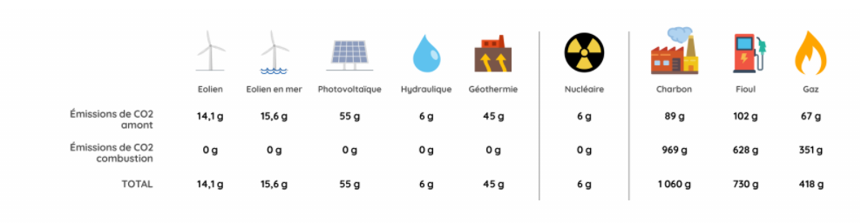**Figure 1 :** émissions de CO2 de différentes sources d’énergie

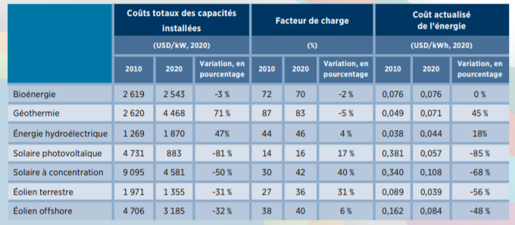

**Figure 2 :** étude du LCOE de différentes énergies

Définitions des termes :

*\*Un coût de capacité est une dépense engagée par une entreprise ou une organisation afin de pourvoir ou d’augmenter sa capacité à mener des opérations commerciales à plus grande échelle. Les coûts de capacité sont donc associés à des éléments qui permettent à une entreprise d’augmenter sa production au-dessus d’un point de consigne ou d’atteindre des marchés au-delà de son réseau de distribution actuel. Les coûts de capacité peuvent également être plus étroitement liés à la demande des consommateurs. Si un centre de distribution connaît une période de volume élevé en raison d’une productivité accrue des ventes, il peut ajouter des travailleurs supplémentaires ou des équipes supplémentaires pour répondre à la forte demande.*

*\*Le facteur de charge ou facteur d'utilisation1 est le rapport entre l'énergie électrique produite pendant une période donnée (année, mois, durée de vie de la centrale, etc.) et l'énergie qui aurait été produite si cette installation avait été exploitée pendant la même période, en continu à sa puissance nominale. La puissance nominale est la puissance électrique (exprimée en kilowatts) d'un appareil ou d'une installation, définie et garantie par le constructeur comme pouvant être fournie en marche continue tout en respectant les rendements utiles annoncés.*

Le coût actualisé de l’énergie est une mesure du coût total de la production d'énergie pour un système donné. Il prend donc théoriquement en compte tous les coûts liés à une installation, et ce pour l'ensemble de son cycle de vie. En pratique, les coûts pris en compte se limitent le plus souvent aux coûts de :

* + L'acquisition/construction/rénovation du système : investissements initiaux, remboursements d'emprunts et frais financiers.
  + L'exploitation et la maintenance, la main d'œuvre et les matériaux
  + Les achats de combustibles (nuls dans le cas des énergies renouvelables, par exemple pour une éolienne).

Cependant, cette mesure ne prend pas tout en compte. En effet, pour être plus précis il faudrait ajouter à cette liste les éventuels coûts de démantèlement ou la valeur résiduelle des installations en fin de vie, etc. Il est donc important de noter que le coût actualisé de l’énergie est une estimation et non un calcul du coût réel : il est basé sur des hypothèses et des prévisions qui peuvent être plus ou moins "agressives" ou conservatrices selon les cas. Par exemple, les durées de vie utilisées dans les calculs sont souvent de 20 ou 25 ans alors que, dans la pratique, les installations sont souvent exploitées sur des périodes plus longues.

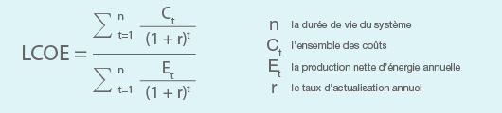

**Figure 3 :** Formule du LCOE

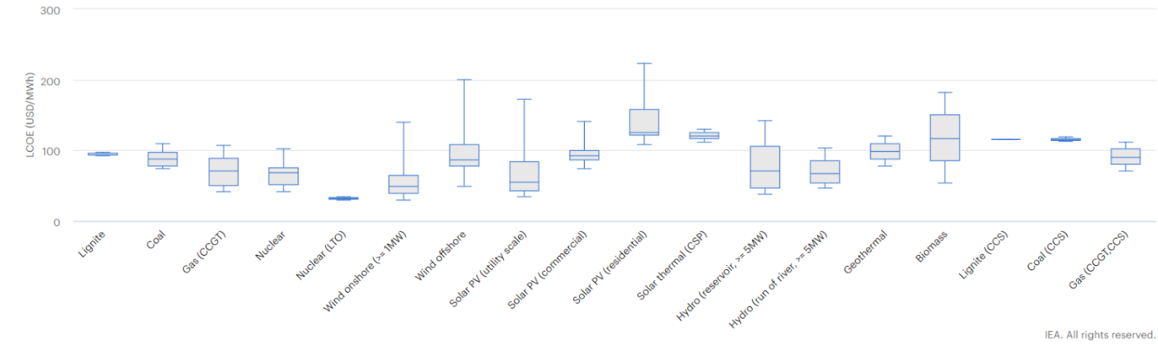**Figure 4 :** LCOE issu d’une étude de l’IEA

Définitions des termes :

*\*Une centrale à gaz à cycle combiné, abrégée CCGT (de l'anglais Combined Cycle Gas Turbine) ou TGV (turbine gaz-vapeur), est une centrale thermique qui associe deux types de turbines, la turbine à combustion et la turbine à vapeur. Dans une centrale à cycle combiné, la turbine à combustion est actionnée par les gaz issus de la combustion à haute température (jusqu'à 1 500 °C). En sortie, les fumées produites par la combustion sont encore suffisamment chaudes (entre 400 et 650 °C environ) pour générer de la vapeur d'eau dans une chaudière au moyen d'échangeurs de chaleur. La vapeur sous pression ainsi produite entraîne une turbine à vapeur. Il est enfin nécessaire de disposer d'une source froide (eau de rivière, eau de mer, aéroréfrigérant) pour évacuer la chaleur nécessairement produite par le cycle de vapeur. La chaleur restante peut aussi être récupérée pour faire de la cogénération.*

*\*Nucléaire à long terme est la poursuite de l’exploitation d’une installation industrielle au-delà de sa durée de vie prévue initialement, en maintenant ou en améliorant les niveaux de sécurité applicables aux structures, aux systèmes et aux composants*

*\*Une centrale solaire thermodynamique à concentration, en anglais CSP (pour concentrated solar power) est un site industriel qui concentre les rayons du Soleil à l'aide de miroirs afin de chauffer un fluide caloporteur, lequel permet en général de produire de l'électricité. Ce type de centrale permet, en stockant ce fluide dans un réservoir, de prolonger le fonctionnement de la centrale plusieurs heures au-delà du coucher du Soleil.*

*\*La séquestration du dioxyde de carbone, appelée plus simplement piégeage du carbone ou séquestration du carbone, carbon capture and sequestration en anglais (CCS) est le stockage à long terme du dioxyde de carbone hors de l'atmosphère. C'est l'une des techniques et mesures envisagées pour atteindre les engagements climatiques et énergétiques de la communauté internationale (Accord de Paris). Pour cela, selon le scénario « technologies propres » (CTS) de l'Agence internationale de l'énergie il faut stocker dans le monde 107 gigatonnes de dioxyde de carbone (Gt CO2) entre 2015 et 2060.*

*On distingue deux grands modes de séquestration :*

* *la séquestration industrielle (ou artificielle), qui implique différentes techniques telles que le stockage géologique de carbone, qui consiste à capter le CO2 industriel à son point d'émission (centrale électrique, cimenteries, aciérie …), à le concentrer et le transporter vers un site géologique adéquat pour son stockage ;*
* *la séquestration biologique (naturelle), qui implique des processus biologiques permettant de capter et stocker le CO2 atmosphérique par le biais des équilibres du cycle du carbone. Elle est responsable de la formation des vastes gisements de charbon et de pétrole qui sont actuellement brûlés.*

*La séquestration artificielle est une des pistes explorées par divers chercheurs, entreprises, agences et États pour atténuer les effets du réchauffement climatique et notamment dans le cadre du protocole de Kyoto.*

Les données agrégées des 24 pays qui ont fourni des données pour ce rapport ne donnent pas une image complète des coûts de production nivelés. En raison de sites plus ou moins favorables à la production d'énergie renouvelable, de la variation du coût des combustibles et de la maturité des technologies, les coûts de toutes les technologies peuvent varier considérablement d'un pays et d'une région à l'autre. En outre, la part d'une technologie dans la production totale d'un système électrique a une incidence sur sa valeur, son facteur de charge et ses coûts moyens. En effet, bien que les énergies renouvelables soient très intéressantes dans la plupart des pays participant à cette étude, les données fournies montrent que leurs productions coûtent un peu plus que celles des énergies fossiles ou nucléaire dans certains pays (ici : Japon, Corée et Russie). Au sein d'un même pays, des conditions locales différentes peuvent entraîner des différences dans les coûts de production au niveau infranational et local. On peut noter qu’en Europe, ce sont les énergies produites par les éoliennes terrestres et offshore ainsi que les installations solaires à l'échelle des services publics qui sont les plus intéressantes sur le marché par rapport au gaz et aux nouvelles énergies nucléaires.

* 1. Mesure des performances et de la consommation d’énergie d’un algorithme

Des méthodes pour mesurer l’impact environnemental d’un algorithme d’intelligence artificielle ont été recherché pendant notre travail. Un réseau neuronal appliqué au traitement d’image est utilisé dans notre étude. Pour ce faire, la librairie tensorflow de Python a été utilisé. C’est de cette même librairie que provient le set d’images utilisé. Le réseau neuronal a pour objectif de prévoir à quelle classe appartient un vêtement.

Ainsi dans un premier temps l’epoch et le batch size du modèle ont été modifiés entre chaque itération, ce qui nous a permis d’observer l’impact de la modification des paramètres.

Dans un second temps, l’aspect environnemental de l’utilisation des algorithmes d’intelligence artificielle a été étudié. Pour ce faire, l’énergie utilisée par l’algorithme a été le facteur pris en compte. Avec ces données récupérées, il a été possible d’obtenir l’équivalent en CO2 de l’utilisation de l’algorithme. Avec toutes ces informations, nous espérions obtenir un résultat conjecturé : atteindre un seuil de données pour laquelle la performance de l’algorithme allait stagner si on allait au-delà de ce seuil.

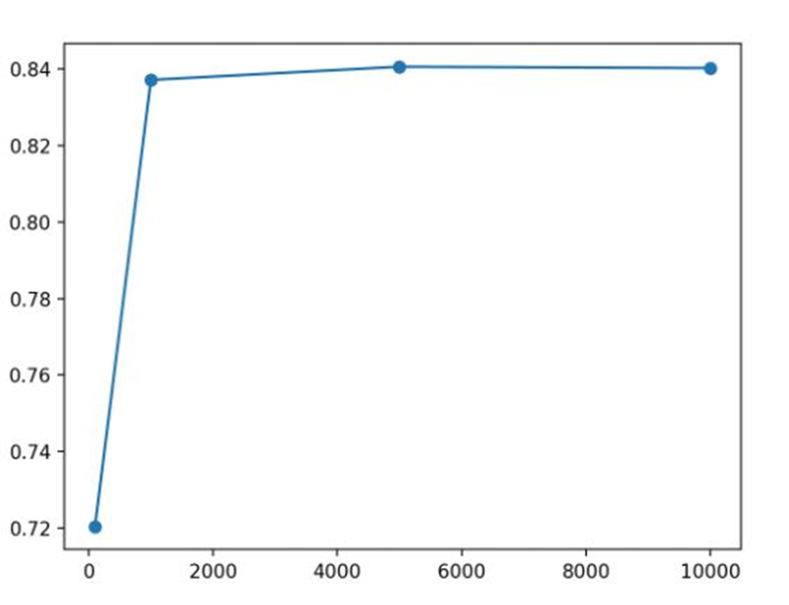

**Figure 5 :** Conjecture sur la précision en fonction de la taille de l’ensemble d’entraînement d’un algorithme de machine learning

Pour tenter d’atteindre ce résultat, plusieurs itérations ont été réalisées. A chaque itération, le temps d’exécution et la puissance ont été récupérées. La taille de l’ensemble d’entraînement a également été modifié à chaque itération.

1. Résultats et discussions

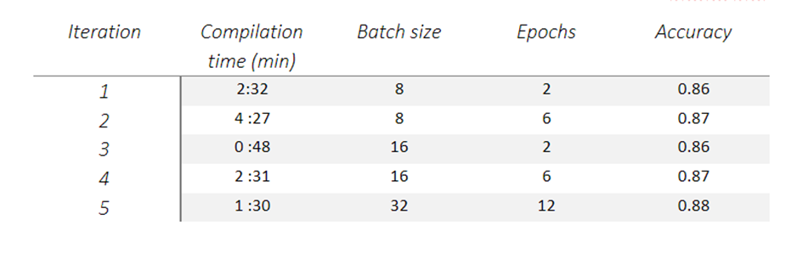

**Figure 1:** Tableau des données de plusieurs itérations d’un apprentissage d’un algorithme de machine learning

Dans un premier temps, nous avons joué sur les paramètres de l’algorithme présentés dans le tableau ci-dessus. Dans cette situation, l’algorithme utilisé est un réseau neuronal appliqué au traitement d’image. En guise de mesure de performance, la précision de l’algorithme suite à son entraînement, ainsi que le temps nécessaire pour le compléter ont été considérés.

Nous avons d’abord remarqué en observant les différences entre les deux premières itérations, qu’une augmentation du nombre d’epochs entraînait une augmentation du temps d’exécution. En parallèle, l’augmentation de la précision était mineure par rapport à la différence de temps nécessaire entre les deux itérations. Lorsque nous avons continué à faire varier les paramètres nous n’avons déduits aucune logique entre leur variation et la variation des mesures. En effet, doubler le batch size sans toucher aux epochs nous a amené à un temps de compilation plus petit. Enfin, pour la cinquième itération nous avons largement augmenter la valeur des deux paramètres. Toujours par rapport à la première itération, malgré la forte augmentation des paramètres, le temps d’entraînement est moins important. En effet, seulement 1min30 contre 2min32. De plus, la précision reste constante lorsque l’on compare toutes les itérations. Ainsi nous n’avons pas pu obtenir de résultats intéressants suite à cette expérience ne raison de l’illogisme des relations entre les paramètres et les mesures de performances.

De ce fait, nous avons pensé à jouer sur un autre paramètre : la taille de l’ensemble d’entraînement de l’algorithme.

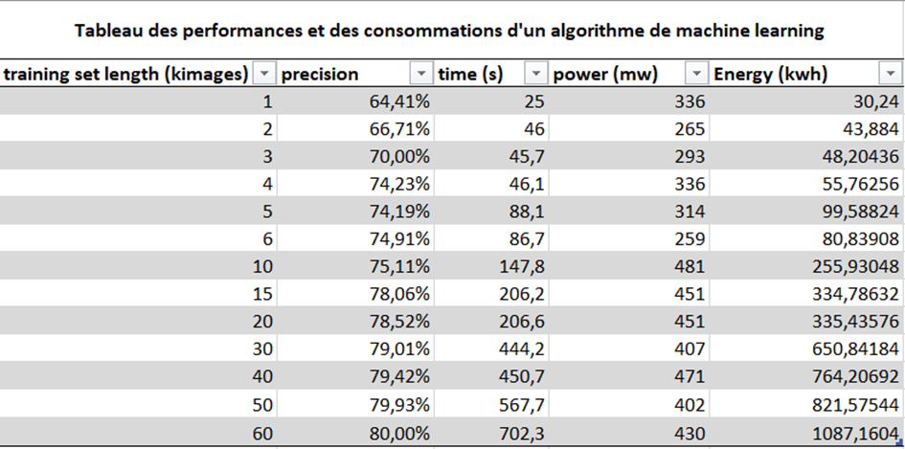

**Figure 2 :** Tableau des performances et des consommations d’un algorithme de machine learning

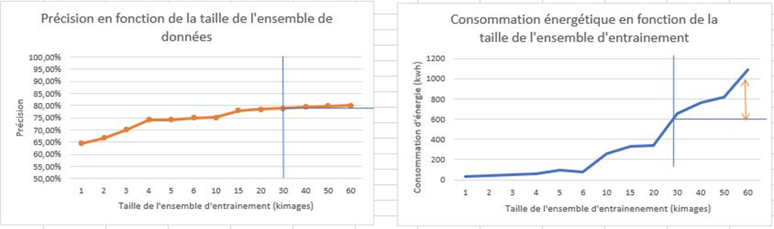

**Figure 3 :** graphiques de la précision et de la consommation d’énergie en fonction du nombre de données d’entraînement

Ainsi, la taille de l’ensemble d’entraînement a été choisie comme caractéristique à faire varier. En guise de mesure de performance, la précision, le temps d’entraînement, sont conservés. La consommation d’énergie est prise en compte comme mesure de performance.

D’après nos résultats, le temps d’apprentissage augmente avec le nombre d’images utilisé pour l’apprentissage. Par conséquent, l’algorithme utilise une plus grande quantité d’énergie. En parallèle, la précision suit la même tendance que la quantité d’énergie nécessaire.

Cependant, après avoir afficher les données sous forme de graphique, un phénomène est observable. En effet, une fois le seuil des 30k images atteintes pour l’ensemble d’entraînement, la précision reste plus ou moins aux alentours de 80%. D’autre part, entre 30k et 60k images d’entraînement, la consommation d’énergie continue d’augmenter. Les deux graphiques montrent que l’augmentation de la taille de données au-delà d’un certain seuil causait un gaspillage d’énergie conséquent par rapport à la moindre augmentation des performances. Dans notre cas, utiliser un total de 60k images consommerait 436kwh de gaspillage.

Ainsi nous avons pensé à mettre au point une valeur µ qui correspond à la taille maximale de l’ensemble d’entraînement avant d’atteindre la phase de « gaspillage » évoquée précédemment. De ce fait, nous serions capables de réduire la consommation des algorithmes de machine learning sans impacter sur les performances de ce dernier.

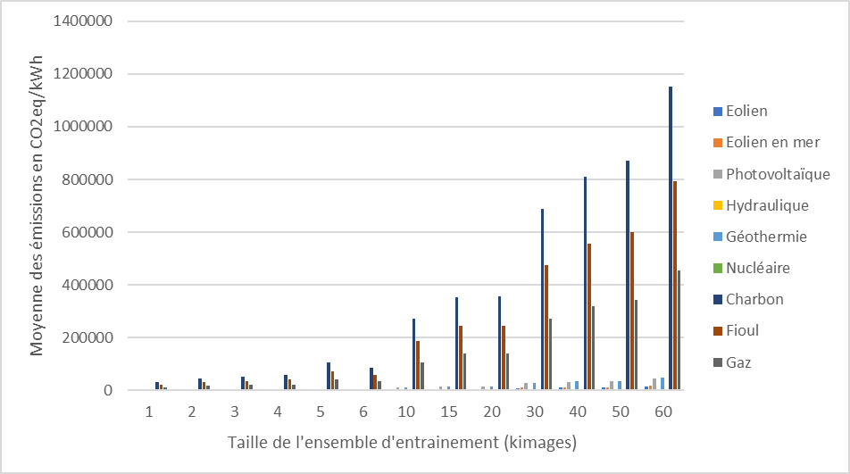

**Figure 4 :** Emission en gramme de CO2eq d'un algorithme de machine learning selon le scénario et le pays d'exécution

Suite à nos différents tests effectués sur notre l’algorithme de traitement d’images nous avons pu constater qu’il était possible de limiter la taille des ensembles d’entrainement sans perdre en précision. En rapportant ces résultats avec les données de l’ADEME sur les émissions de CO2 de différentes sources d’énergie nous avons pu générer ce graphique qui montre que la différence entre les émissions en gramme de CO2eq entre les énergies renouvelables et non renouvelables est très importante. Il est donc primordial de bien choisir sa source d’énergie car elle peut avoir un impact significatif sur nos émissions en CO2eq.

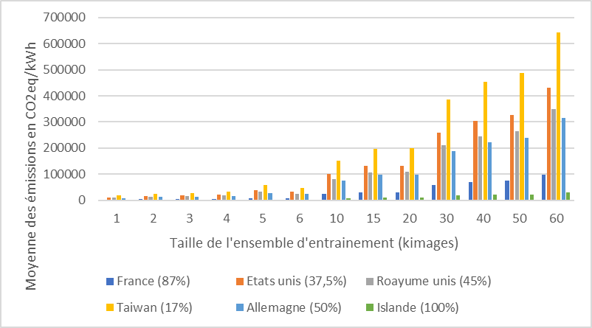

**Figure 5 :** Emission en gramme de CO2eq d'un l'algorithme de machine learning selon le scénario et source d'énergie utilisée

Similaire au graphique précèdent, celui-ci montre les émissions de grammes de CO2eq selon le pays où l’algorithme aurait été lancé. On remarque ici que plus un pays utilise des sources d’énergies low-carbon* moins il émet de grammes de CO2eq. Il confirme donc le résultat l’importance du choix de l’énergie.

*\*donnée en pourcentage, ces chiffrent sont les chiffres que nous avons estimés lorsque nous avons créé nos cartes*

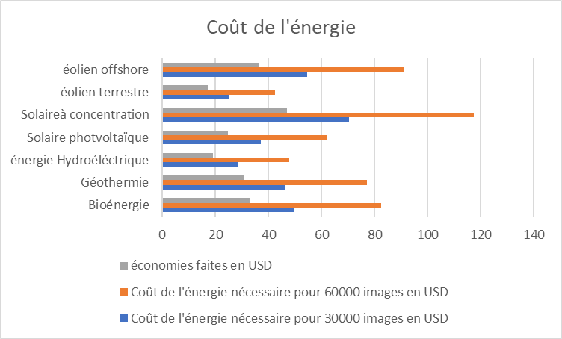

**Figure 65 :** Coût de l’énergie

Ce graphique à barres groupées nous permet de comparer le coût en USD de l ‘énergie nécessaire pour des algorithmes avec des ensembles d’entrainement de 30000 et 60000 images ainsi que la différence entre ces deux coûts pour plusieurs énergies renouvelables. On peut voir que quel que soit l’énergie utilisée, la différence de coût est très importante et est presque aussi élevée que le coût de l’algorithme avec un ensemble d’entrainement de 30000. On peut donc conclure qu’en plus d’émettre moins de gramme de CO2eq, limiter les ensembles d’entrainement permet aussi de faire d’importantes économies financières.

1. Conclusion et Perspectives

Sur la base de nos recherches et de nos résultats, voici des recommandations pour réduire les coûts et améliorer l'équité dans la recherche autour de l’intelligence artificielle : 

* Accès équitable aux ressources de calcul pour les chercheurs : Ainsi, empêcher le monopole des grands groupes sur les algorithmes complexes pour permettre à plus de chercheurs d’étudier ces algorithmes et limiter la pollution de réentraîner des algorithmes simples ;
  + Priorisation de la recherche du hardware et des algorithmes de calcul efficaces : En effet, il est préférable de développer un algorithme capable de résoudre plusieurs problèmes, plutôt que d’implémenter un algorithme en réponse à chaque problème
  + Limiter la taille de l’ensemble d’entrainement avant d’atteindre le seuil de limitation de la précision ;

Une autre perspective de recherche serait de faire de l’efficacité (rapport du temps exécution du code sur la précision du résultat) un outil de mesure primordial de la sobriété algorithmique et donc de la réduction d’émission CO2, comme il l’a été proposé par le deuxième article étudié [2].

1. Bibliographie

|  |  |  |  |
| --- | --- | --- | --- |
| **Article n°** | **Nom** | **Auteurs** | **Date de publication** |
| **1** | Energy and Policy Considerations for Deep Learning in NLP | Emma Strubell, Ananya Ganesh, et Andrew McCallum du  Collège des sciences de l'information et de l'informatique de l’Université du Massachusetts Amherst | 5 Juin 2019 |
| **2** | Quantifying the Carbon Emissions of Machine Learning | Alexandre Lacoste (Element AI), Alexandra Luccioni (Mila, Université de Montréal), Victor Schmidt (Mila, Université de Montréal), Thomas Dandres  (Polytechnique Montréal, CIRAIG) | Novembre 2019 |
| **3** | Towards the Systematic Reporting of the Energy and Carbon Footprints of Machine Learning | Peter Henderson, Joshua Romoff, Emma Brunskill, Dan Jurafsky (Stanford University), Jieru Hu (Facebook), Joelle Pineau | Février 2020 |

1. Sources

* *GreenIT.fr, communauté des acteurs du numérique responsable qui s’intéressent, à la* [*sobriété numérique*](https://www.greenit.fr/tag/sobriete-numerique/)*, à l’*[*écoconception*](https://www.greenit.fr/tag/ecoconception/) *des services numériques, à la* [*lowtech*](https://www.greenit.fr/tag/low-tech/)*, et plus globalement à un avenir numérique alternatif -* [*Combien de CO2 dégage un 1 kWh électrique ? - Green IT*](https://www.greenit.fr/2009/04/24/combien-de-co2-degage-un-1-kwh-electrique/)
* *Centre de ressources sur les bilans de gaz à effet de serre du Ministère de la transition écologique française -* [*ADEME - Site Bilans GES*](https://bilans-ges.ademe.fr/)
* [*www.economie.gouv*](http://www.economie.gouv/) *; “Guide sur l’achat pulic d’énergie” rédigé par le Groupe d’étude des marchés “Aménagement et équipement durables dans le bâtiment” en 2015*
* *Lowcarbonpower.org: communauté qui recense les informations disponibles sur les énergies utilisées pour établir une carte du monde*
* *App.electricitymap.org/map: communauté qui recense les informations disponibles sur les énergies utilisées pour établir une carte du monde*